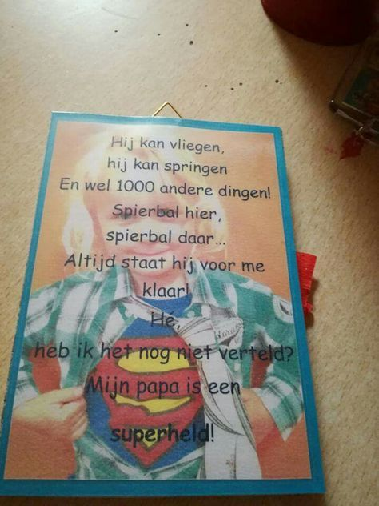

Hij kan vliegen,

hij kan springen

en wel 1000 andere dingen!

Spierbal hier,

spierbal daar…

Altijd staat hij voor me klaar!

Hé,

Heb ik het nog niet verteld?

Mijn papa is een

SUPERHELD!